第二部分通用技术（共50分）
一、选择题（本大题共13小题，每小题2分，共26分，每小题列出的四个备选项中只有一个是符合题目要求的，不选、多选、错选均不得分）
1. 随着智能手机和网络技术的发展，移动支付应用越来越广泛，使人们的观念和生活方式发生改变，下列关于移动支付技术的说法中，正确的是（ ）
A. 移动支付改变了人们生活方式，体现了技术的创新性
B. 移动支付应用了智能手机、通讯网络、金融管理等方面的知识，体现了技术的综合性
C. 移动支付在没有通讯信号的地方无法使用，体现了技术的两面性
D. 移动支付功能改变人们的观念，体现技术具有解放人的作用
【答案】B
【解析】
【详解】本题考查技术的性质以及技术对人的作用。技术的创新性包括技术发明(以前没有的现在有了)和技术革新(以前有了的，现在更好了)，而移动支付改变了人们的生活方式体现了技术与社会的关系，不属于技术创新性，选项A错误；技术的综合性是指从事一项技术活动，在这个过程中要综合运用多个学科、多方面的知识，选项B正确；技术的两面性是指技术既可以给人们带来福音，也可能给人们带来危害，而移动支付在没有通信信号的地方无法使用不属于危害，选项C错误；技术解放人一方面指的是技术能解放我们的体力或劳动力，另一方面指的是技术能延长我们身体器官的功能，选项D错误。
2. 如图所示是一款可折叠木椅，从设计中的人机关系角度分析下列说法中不正确的是（ ）
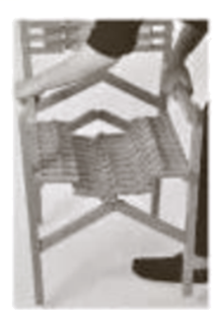
A. 采用铰连接便于折叠和展开，实现了高效目标
B. 栅格结构的椅面和靠背透气性好，实现了舒适目标
C. 折叠和展开需要双手手操作，主要考虑了普通人群
D. 站在一侧就可以将木椅折叠和展开，主要考虑了人的静态尺寸
【答案】D
【解析】
【详解】本题考查人机关系要实现的目标以及如何实现合理的人机关系。采用铰连接便于折叠和展开，操作快捷方便，体现了人机关系高效的目标，选项A正确；栅格结构的椅面和靠背透气性好，这样会使人坐着舒服，体现了舒适的目标，选项B正确；折叠和展开需要双手操作，主要考虑了普通人群的使用情况，选项C正确；站在一侧就可以将木椅折叠和展开，主要考虑了人的动态尺寸，选项D错误。
3. 如图所示是一款折叠电动自行车，下列关于该车的设计分析和评价的说法中不正确的是（ ）
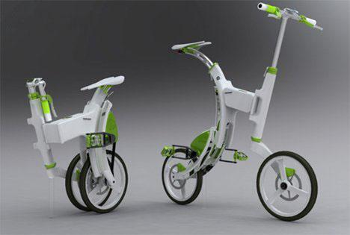
A. 设计成可折叠结构，主要考虑了“物”的因素
B. 采用电动助力，主要考虑了“人”的因素
C. 人力驱动车轮转动时，可以发电并对蓄电池充电，符合设计的创新原则
D. 不仅可以骑行，还可以固定起来成为运动器械，符合设计的实用原则
【答案】A
【解析】
4. 小明参考下图所示的产品，准备用木条制作一款可以折叠的饮水桶支架，提出了下列结构方案，其中合理的是
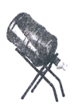
A. 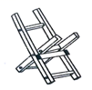 B. 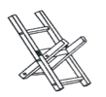 C. 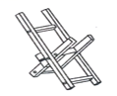 D. 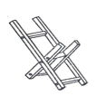
【答案】A
【解析】
【详解】
5. 下列对流程方框图的理解中不正确的是（ ）
A. 方框表示某个事项或活动，称为环节
B. 单向箭头表示时序不可以颠倒，双向箭头表示时序可以颠倒
C. 串行框表示须依次进行，称为串行环节
D. 并行框表示可由多人或在多个地点同时进行，称为并行环节
【答案】B
【解析】
【详解】略
6. 如图所示是某模型的三视图，下列模型中与其对应的是（ ）
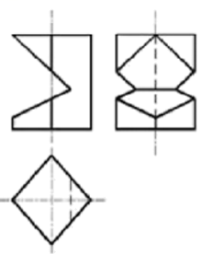
A. 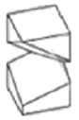 B. 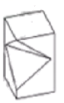 C. 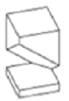 D. 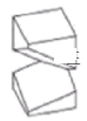
【答案】A
【解析】
【详解】略
7. 下列金属材料加工操作中不符合操作要领的是（ ）
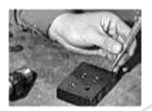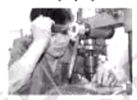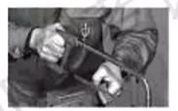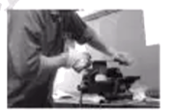
A. 冲眼 B. 钻孔 C. 起锯 D. 锉削
【答案】B
8. 如图所示为钢筋混凝土横梁的受力变形示意图。由于混凝土擅长抗压力，而钢筋擅长抗拉力，为了合理利用钢筋，下列对横梁的分析中正确的是( )
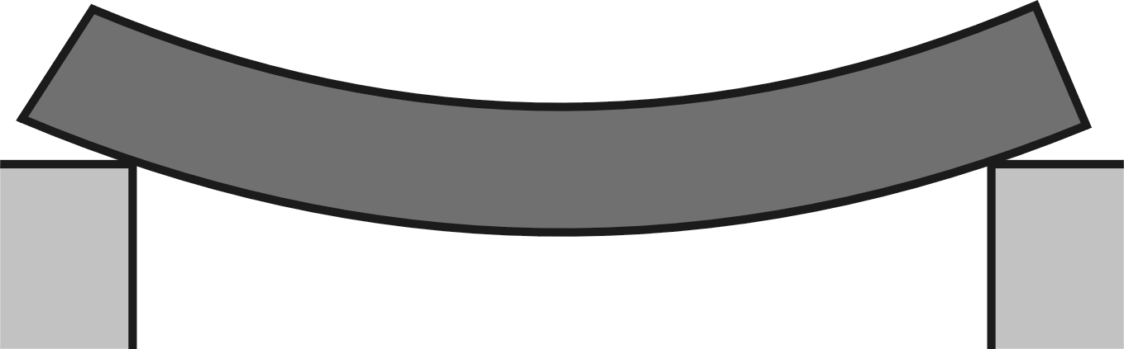
A. 上部弯曲的程度比下部大，应在上部布置粗钢筋，下部布置细钢筋
B. 上、下都受弯曲，应在上部和下部布置相同的钢筋
C. 上部受压，下部受拉，应在上部布置细钢筋，下部布置粗钢筋
D. 上部受拉，下部受压，应在上部布置粗钢筋，下部布置细钢筋
【答案】C
【解析】
【详解】略
9. 如图所示是一款自发电手电筒，按压手柄，齿轮组带动发电机发电，使小灯珠发光。下列关于该系统设计的分析中不正确的是（ ）
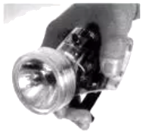
A. 可将手电筒分为供电子系统和照明子系统
B. 子系统内元器件的选择要相互匹配
C. 供电子系统中设置储能元件，减少发电机对照明子系统的影响
D. 小灯珠与发电机属于两个不同子系统，选择小灯珠时可以不考虑发电机的参数
【答案】D
【解析】
【分析】
【详解】根据手电筒功能分为供电子系统和照明子系统是合理的。B、C、D选项重点考查了对系统特性的理解，特别是系统基本特性中的相关性。在设计系统时，为了实现系统的功能，组成系统的要素(部分)一定要有相互联系、相互作用。子系统内元器件的选择必须相互匹配，如果不匹配，系统将无法实现预设的功能目标。如果没有储能元件，供电子系统的电流会直接作用于照明子系统，影响较大。若不考虑小灯泡和发电机参数的匹配问题，小灯泡可能存在两种情况：第一，电路无法提供合适的电压，小灯泡较暗或不亮，影响正常使用；第二，电路提供超过正常范围的电压，小灯泡被烧毁。
10. 如图所示的空气压缩机，当储气罐内的压缩空气排放到一定程度时，压力开关自动接通电源，电机带动气泵运转，向储气罐补充压缩空气，使储气罐内的气压保持在设定范围内，下列关于该压缩机的气压控制系统分析中，正确的是（ ）
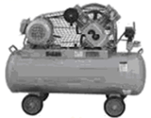
A. 控制方式属于开环控制 B. 输入量是电能
C. 控制量是气泵输出的空气流量 D. 输出量是储气罐内的压缩空气
【答案】C
【解析】
【详解】略
11. 如图所示是某电动玩具的电路图，电路图中R₁应选用的类型是（ ）
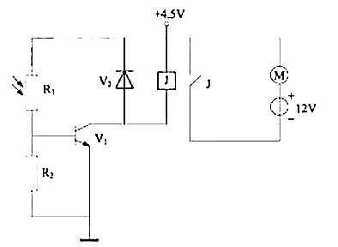
A. 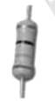 B. 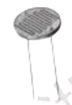 C. 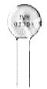 D. 
【答案】B
12. 如图所示是某电动玩具电路图，下列对该电路的分析中不正确的是（ ）
A. 三极管V₁在电路中起开关的作用
B. 电机M工作时，三极管V₂的集电结和发射结都处于正向偏置状态
C. 二极管V₂主要用于保护三极管V₁
D. R₂换用阻值小一点的电阻，更容易触发电机M启动
【答案】D
13. 如图所示是小明设计蔬菜大棚自动报警电路示意图，Rt 是负温度系数热敏电阻。当光线 暗并且温度低于设定值时，蜂鸣器发声报警。图中虚线框处应选用的逻辑门是
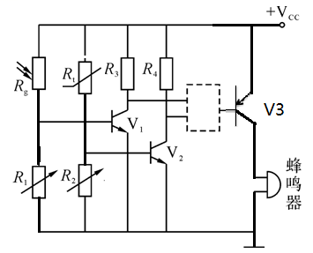
A. 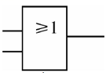 B. 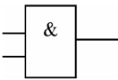
C. 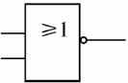 D. 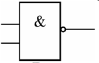
【答案】D
【解析】
【详解】略
二、非选择题（本大题共4小题，第14小题6分，第15小题9分，第16小题3分，第17小题6分，共24分）
14. 如图所示是一款可伸缩的防雨晾衣装置示意图。晾衣时按动开关，电机带动滑轮转动，将晾衣杆连同衣物移到室外，下雨时，传感器检测到信号后，电机带动滑轮反向转动，将晾衣杆和衣物收回室内。请根据示意图和描述，完成以下任务：
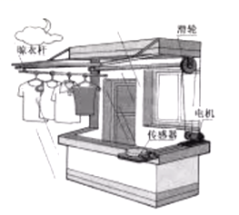
（1）该装置防雨控制的手段属于_________（在①手动控制；②自动控制中选择合适的选项，将序号填写在“_________”处）；
（2）该系统中的传感器可选用_________（在①热敏传感器；②光敏传感器；③湿敏传感器中选择合适的选项，将序号填写在“_________”处）；
（3）该系统的执行器是_________（在①晾衣杆；②电机；③开关中选择合适的选项，将序号填写在“_________”处）；
（4）为了实现傍晚时能将衣物收回室内，对该系统优化的有效措施是_________和_________（在①提高传感器的灵敏度；②增加温度检测及对应的控制子系统；③增加光线检测及对应的控制子系统；④增加定时控制子系统中选择合适的选项，将序号填写在“_________”处）；
（5）下列因素中，不属于影响本系统优化的因素是_________（在①传感器的灵敏度；②控制系统的精度和可靠性；③系统的制造和使用成本；④环境温度、湿度和光线的变化中选择合适的选项，将序号填写在“_________”处）
【答案】 ①. ② ②. ③ ③. ② ④. ③ ⑤. ④ ⑥. ④
15. 如图所示是小明家的小书桌，桌上堆满了书。为了节省空间，小明准备制作一只简易台灯，他找来一只旧台灯的如头，用固定书的书立代替台灯底座。经过测量书立的高度为175mm，书的高度为185~295mm，灯头的螺纹管直径为10mm，长度为30mm，请你帮助小明设计灯头与书立之间的支撑件。设计要求如下：
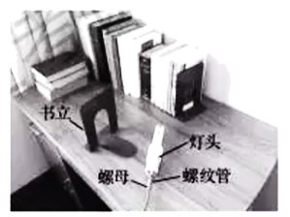
A.支撑件上端与灯头的螺纹管相连接，用螺纹管上的螺母固定，下端固定在书立的外侧；
B.灯头通过支撑件安装到书立上后，灯头垂直向上，灯头不能与书本相接触；
C支撑件高度可连续调节，调节方便，紧固后，支撑可靠；
D.支撑件主要材料采用3mm厚的钢板，辅助材料自选，只允许在书立上钻孔。
请根据描述和设计要求完成以下任务：
（1）画出支撑件的设计草图，必要时可用文字说明；
________
（2）在设计草图上标注支撑件结构的主要尺寸；
________
（3）说明你设计的支撑件与书立是如何连接的；
________
（4）为了检验支撑件是否达到设计要求，小明进行了下试验，其中不合理的试验有_________（在下列选项中选出所有不合理的项目，将序号填写在“_________”处）。
①观察支撑件能否连续调节，调节是否方便；②调节支撑件，观察灯头是否与书相接触；③调节支撑件，使灯头处于最高位置，把书从书立上移开，观察台灯是否会翻倒；④紧固支撑件，在灯头上悬挂重物，观察支撑件的承载能力；⑤紧固支撑件，用书压住书立，轻轻推拉灯头，观察支撑是否可靠。
【答案】 ①. 略 ②. 略 ③. 略 ④. ③④
16. 请补全三视图中所缺的三条图线。
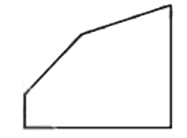
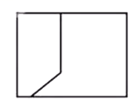
【答案】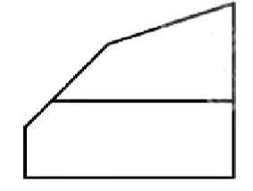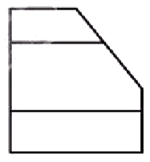
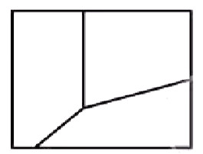
17. 如图所示是小明设计的水位控制系统，当水位低于6点时水泵M抽水，水位达到a点时停止抽水。555集成电路6脚电位升至2/3Vcc时3脚输出低电平，2脚电位降至1/3Vcc时3脚输出高电平，请完成以下任务：
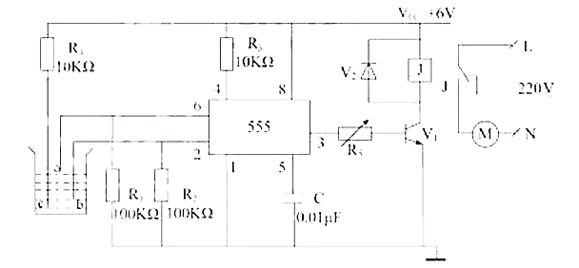
（1）555集成电路管脚识别正确的是_________（在下列选项中选择正确的选项，将序号填写在“_________”处）。
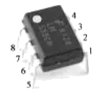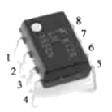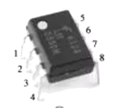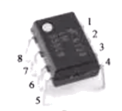
① ② ③ ④
（2）调试电路时发现，当555集成电路的3脚输出高电平时，继电器J不工作，合理的调节措施是_________（在①减小R₁和R₂的阻值；②减小R₃的阻值；③减小R₄的阻值；④减小R₅的阻值中选择合适的选项，将序号填写在“_________”处）。
（3）小明设计的控制电路中忘记设置水泵工作状态指示灯，请你在虚线框内选择合适的端子连接发光二极管V₃和电阻R₆，使得水泵M抽水时V₃发光，不抽水时V₃不发光。
________
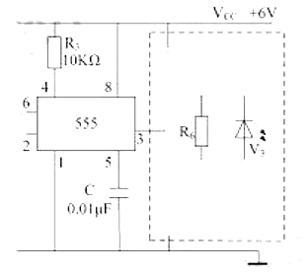
（4）系统工作一段时间后，三极管V₁损坏，小明准备用手头仅有的PNP型三极管替代原来的三极管，请你在虚线框内选择合适的端子重新连接电路。要求保持系统原有的功能，继电器线圈接在集电极上。
________
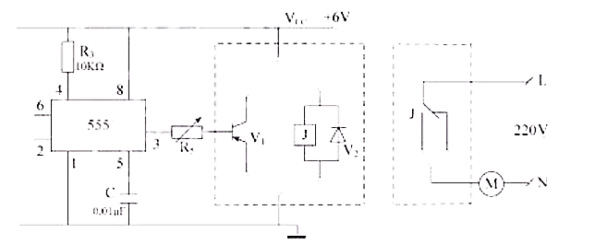
【答案】 ①. ② ②. ④ ③. 略 ④. 略

